**COLEGIO GENERAL GUSTAVO ROJAS PINILLA I.E.D.**

***“Paz, justicia, libertad y creatividad”***

***LUZ MARINA RIVERA F.***

PLAN DE MEJORAMIENTO II PERIODO

ASIGNATURA: TECNOLOGÍA

GRADO: OCTAVO

**FECHA DE ENTREGA: PRIMERA SEMANA DE JUNIO EN LA CLASE CORRESPONDIENTE**

OBSERVACIONS GENERALES.

ANTES DE CONTESTAR ASEGURATE QUE SEA LA RESPUESTA CORRECTA, REVISA TUS ANOTACIONES TEORICAS DE CADA UNO DE LOS TEMAS VISTOS DURANTE EL PERIODO. POR FAVOR DEDICALE TIEMPO AL DESARROLLO DE ESTA ACTIVIDAD SI CONTESTAS A LA LIGERA O DAS CUALQUIER RESPUESTA NO PERDERE MI TIEMPO CALIFIACANDO TU TRABAJO ASI QUE YA SABES; MANOS A LA OBRA, RECUERDA ESTA ES OTRA OPORTUNIDAD QUE SE TE DA PARA QUE MEJORES. AHORA TODO DEPENDE DE TI……. PILAS….

1. ¿Qué es una palanca?

2. ¿Cuándo decimos que una palanca se encuentra en equilibrio?

3. ¿Cuál es la ley de la palanca?

4. Tipos de palancas. Explícalas y pon al menos dos ejemplos de cada.

5. ¿Qué es una polea fija?

6. ¿Cuándo decimos que una polea fija está en equilibrio?

7. ¿Qué es una polea móvil?

8. ¿Cuándo decimos que una polea móvil está en equilibrio?

9. ¿Qué es un polipasto?

10. ¿Cuándo decimos que un polipasto está en equilibrio?

11. ¿De qué está formado un sistema de ruedas de fricción? ¿Cómo es el sentido de giro de las ruedas de fricción?

12. ¿Cuáles son los inconvenientes que presentan las ruedas de fricción? ¿Para qué se utilizan?

13. ¿De qué está formado un sistema de poleas con correa? ¿Cómo es el sentido de giro del sistema de poleas? ¿Para qué se utiliza?

14. ¿A que llamamos relación de transmisión en un sistema de transmisión de poleas?

15. ¿Qué es un tren de poleas? ¿En qué sentido gira las ruedas del tren de poleas?

16. ¿Qué son los engranajes o ruedas dentadas? ¿Cómo es el sentido de giro de los engranajes?

17. ¿Qué movimiento pueden transmitir los engranajes? ¿Tipos de engranajes que existen?

18. ¿Qué ventajas e inconvenientes presentan los engranajes?

19. ¿Qué es un engranaje loco y para que se utiliza?

20. ¿Qué es un tren de engranajes o tren compuesto? ¿En qué sentido giran las ruedas del tren de engranajes?

21. ¿Qué es un tornillo sin fin? ¿De qué manera gira el tornillo sin fin?

22. ¿Qué movimiento permite el tornillo sin fin y que conseguimos con ello? ¿Dónde utilizamos este sistema?

23. ¿Qué es un sistema de engranajes con cadena? ¿En qué sentido gira el sistema de engranajes con cadena?

24 ¿Qué ventajas presenta el sistema de engranajes con cadenas? ¿Dónde utilizamos este sistema?

25. Indica el sentido de giro del engranaje con interrogante.

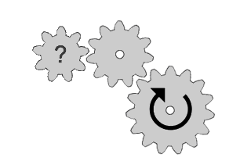

26. Indica el sentido de giro del engranaje con interrogante.

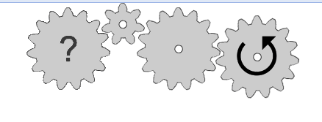

27. ¿Cómo se llama el mecanismo de la figura?

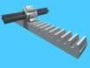

28. ¿Qué cambio de movimiento hace el mecanismo de biela manivela?

29. ¿Cómo se llama el mecanismo que deja girar los ejes en un sentido y lo impide en el contrario?

trinque.jpg

30. Define que son los engranajes y para que los utiliza el hombre.